行政院及所屬各機關出國報告
（出國類別：考察） 系統識別碼：C09303301

東南亞地區資訊系統應用軟體安全維護檢查報告

服務機關：內政部警政署入出境管理局
出國人職稱：資處中心設計師
姓 名：游文瑞
出國地點：馬來西亞(吉隆坡)、菲律賓(馬尼拉)
出國期間：93年6月8日至93年6月11日
報告日期：93年07月16日
行政院及所屬各機關出國報告提要
頁數：共9頁
出國報告名稱：東南亞地區海外資訊系統應用軟體安全維護
出國計畫主辦機關：內政部警政署入出境管理局
出國人員：游文瑞／內政部警政署入出境管理局／資處中心／設計師
出國類別：考察
出國期間：民國93年06月08日～06月11日
出國地區：馬來西亞(吉隆坡)及菲律賓(馬尼拉)地區
報告日期：民國93年07月16日
分類號／目：
關鍵詞：
內容摘要：
此次赴馬來西亞、菲律賓執行系統維護及瞭解當地對系統的建議，期間自民國九十三年六月八日至六月十一日共計四天。海外系統架構，為主從式架構(Client/Server)。此種架構以藉由穩定可靠的網路系統，達成資源共享之目的，大幅提昇整體系統效率，及已有效減輕主機的負擔，再經過不斷的維護升級軟體及硬體，更可提高作業效能與品質。對於海外單位對於使用系統介面上的問題，也可做更深入的瞭解並檢討。

目 次

前 言……………………………………………………………………………. 1
壹、原先狀況……………………………………………………………………. 2
貳、更新後狀況…………………………………………………………………. 4
參、結語…………………………………………………………………………. 5

赴馬來西亞、菲律賓執行系統維護報告
前言
本局馬來西亞、菲律賓地區海外資訊系統，於民國七十八年完成裝置，該地檔案的管理、資料分析及查核均由電腦作業；國人申請、大陸旅行證、及外籍人士入出境申請案等，均透過當地電腦查核後再予發證處理，而未存放於Local DataBase的資料，則直接連線國內主機進行查詢，此種連線費用的支出，是海外電腦系統主要的成本所在。民國九十年海外資訊系統全面更新已經歷三個年頭，走向主從式模式(Client/Server Model)發展的趨勢，配合網路技術的進步，使資料傳輸的速度及安全性均獲得長足進步，對海外資訊工作人員工作的方便性與效率性，有顯著提升。
此次赴馬來西亞及菲律賓解決硬體上的問題、軟體的更新及當地對於應用系統中之地區人物資料查詢、維護作業，於程式功能操作上有所建議，擬赴當地實地瞭解功能需求及當地資料特性，於返國後，進行整體性評估考量，並進行修改以符合需求，使海外境管資訊應用系統得以順利推展。
壹、原先狀況
整個系統是採「主從式架構」(Client-Server)，可以說是符合近來相當流行的一個趨勢，也就是使用MS-Windows的視窗圖形環境作為主從式架構的前端介面(Client)，而以UNIX強大的多工處理環境作為其後端的伺服作業環境(Server)。然而妥善的安排前、後端的處理流程架構，將可以讓您的應用系統發揮淋漓盡致的功能。網路將整個應用系統畫分成前端的應用程式(Client)以及後端的伺服器(Server)兩大部份，而連接這兩大部份的便是網路系統。基本上，主從式架構的環境可以用下圖來加以表示。
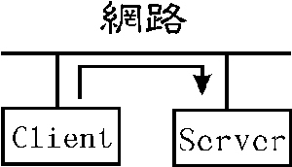
(a) client端發送出需求給server端。
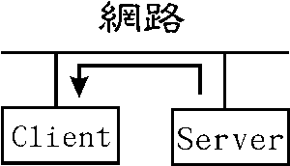
(b) Server端將查詢結果傳回給client端。
簡單的說，前端的應用程式(Client)扮演者和使用者(user)溝通的角色，它強調簡單而且具備親和力的使用界面(UI)，以提供使用者進行查詢、修改、列印等輸入、輸出的作業，而後端的伺服器( server) 則負責接收前端應用程式所傳來的資訊，將其作商業邏輯處理後並傳回結果給前端的應用程式，直接顯示在使用者的眼前。至於網路系統則是幕後的大功臣，因為它構築了前端應用程式與後端伺服處理器之間的互通管道。
主從式架構最大的好處就是它的效率極高，透過適當的分工處理，前端的應用程式(Client)可以呈現更精緻的畫面給使用者，而後端的伺服器則專注於更高效率的執行處理，包括資料的存取、系統的管理以及安全性的防護等，這樣的架構提供一個更具彈性、更有效率的應用環境。
馬來西亞主機發生異常聲音及菲律賓電腦疑似中毒且瞭解使用者對系統的需求，將資料彙總後帶回後再進行整體考量及作業功能改進。

貳、更新後狀況
馬來西亞及菲律賓的主機都已於民國九十年完成換裝，由專屬系統轉變成為開放式系統。局本部電腦中心依當時之電腦科技水準，參考各使用單位之電腦應用狀況，而決定採用當時電腦系統的主流，２-Tier之主從架構（Client-Server），此舉有效的減輕了主機的負荷，因為它把許多原先在主機上的處理，大部分移轉到PC端做處理。
然而隨著時代的進步，整個軟體發展的趨勢，已由2-Tier進展到3-Tier，甚至N-Tier。主從式架構過去一直是作業平台的主流，但是Client端繁瑣的安裝、設定及維護工作，一直是資訊人員的夢魘。近年來網際網路盛行，使用瀏覽器的BUI(Browser User Interface)作業平台，儼然即將成為下一波作業平台主流，也是我們未來努力的目標。
BUI作業平台兼具有圖形操作介面之親和性以及Client端免安裝應用程式(thin client)的特性，所以廣受大眾歡迎。雖然BUI環境下操控的方便性與主從式架構環境相比是有些差距，但是在權衡使用者的方便性、管理維護之負擔、未來資訊技術之走向及在廣域網路環境下分散式處理的執行速度，未來本系統將朝網際網路作業平台發展。
網際網路作業平台即3-Tier架構，如下圖所示，分工及運作模式說明如下：
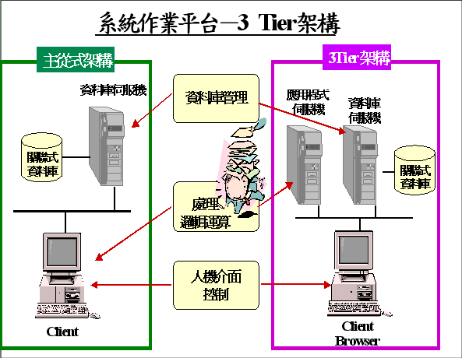

(一)第一層為Browser負責所有人機介面處理。
(二)第二層為Application Server負責邏輯運算，流程控制，是三層中最繁忙，負擔最重的一層。
(三)第三層為Database Server及Image Server負責資料存取與管理。

參、結語
此次赴馬來西亞、菲律賓執行新系統維護，目的在於：
- 更新ＰＣ端代碼檔最新資料。
- 海外應用程式版本更新。
- 海外程式執行測試檢查。
- 協助當地進行相關報表檔、記錄檔及傳輸檔之清理，以維持磁碟可用容量。
- 檢查及協助當地進行資料的備份及回復測試。
- 主檔資料的重整，降低檔案毀損機率，提升檔案存取效能。
- 資訊作業安全檢查：
1.場地設備安全考核。
2.電腦系統安全防護措施測試。
3.媒體儲存資料管理與安全防護。
4.資料傳遞作業安全檢查。
5.設備故障維護與備份電腦零件之管理。
- 把中毒電腦解毒，解毒完成後把重要資料備份出來，重新安裝電腦，並將資料備份回去後測試軟體功能。
- 將使用者所提出的需求彙整後帶回研議。
此次赴馬來西亞及菲律賓執行系統之維護，目標已圓滿達成。
這次也把使用者對於軟體使用上的問題建議，帶回後做進一步的研究，並轉告各軟體維護人員，以便再下一版本時，解決問題和加入新的功能，以滿足使用者的需求。
隨著電腦運用的普及與網際網路的蓬勃發展，已帶給人類急速而巨大的衝擊，也改變了人類生活模式。然而隨著資訊便利而來的則是令人擔憂的資訊安全問題，例如電腦犯罪、電腦病毒等。由於本局資訊安全等級被列為A++，因此，我們必須做好資訊安全防護措施，唯有在確保資訊安全之前提下享受資訊便利，才是面對資訊世紀來臨的正確態度，進而迎接未來更大的挑戰與衝擊。
資訊安全可分為下列三類：
- 硬體安全：包含硬體環境控制及人為管理控制等。
- 軟體安全：包含資料安全、程式安全及通訊安全等。
- 個人安全防護：包含人身安全、個人隱私權安全、通訊（網路）安全等。

影響資訊安全也可以分為下列幾種因素：
- 未經授權者（駭客）侵入電腦系統，竊取或更改資料甚至更動原系統設定。
- 合法使用電腦人員有意或無心，造成資料的毀損、竊取或系統破壞。
- 資料在傳輸中途被截取、竊窺或變更。
- 電腦感染與傳遞病毒。

從資訊安全的應用層面來看，資訊安全相關工作又可分為資料安全、電腦系統安全、網路安全與電腦病毒防治等應用層面。在此我們僅就網路安全的防護措施來說明。
- 網路使用帳號，應由權責部門統籌管理設定。
- 網路密碼必須定期更換，且不得洩露他人，並於人員異動及職務變更時，註銷帳號或調整其使用權限。
- 下載資料或程式必須先確認無病毒感染後，再行下載。
- 連線設備應使用防毒及合法版權軟體，嚴禁更動原系統設定。
- 為防範電腦遭到非法侵入，應該要設置防火牆(FireWall)。
- 設定警示訊號，隨時提醒系統管理或使用人員處理突發狀況。

在公務人員終身學習護照中有一段話，「在二十一世紀知識經濟時代中，知識與創新成為掌握競爭優勢的重要關鍵。而獲得與運用知識與創新能力，取決於持續的學習。」。唯有終身學習，才能不斷進步，運用獲得的知識與創新能力於工作上，這就是此次我赴馬來西亞及菲律賓維護系統的心得。

